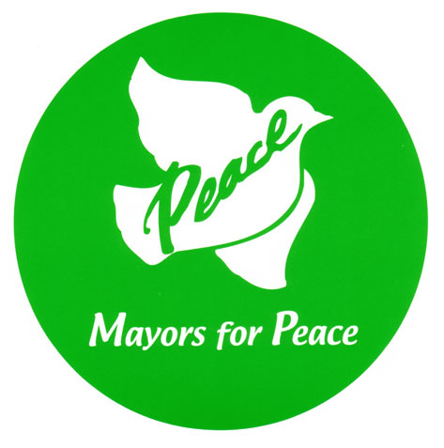

In Memoria delle Vittime delle Armi Chimiche di Halabija
Messaggio del Sindaco di Hiroshima

Oggi, mentre la città di Halabija tiene la propria cerimonia solenne di commemorazione delle vittime dei gas chimici dell’attacco del 1988, porgo le mie più sentite condoglianze e prego sinceramente perché le più di 5000 anime cadute vittima di quell’attacco possano riposare in pace. Esprimo anche il mio cordoglio e la mia simpatia per i molti che continuano a soffrirne le conseguenze.

Nell’agosto 1945, un’unica bomba atomica ha ridotto l’intera città di Hiroshima a una pianura bruciata. Prima della fine dell’anno, quella bomba ha tolto 140 mila vite. Sfortunatamente, la memoria della nostra grande tragedia si sta affievolendo in tutto il mondo. Qualcosa con un potere enorme sta usando la violenza per raggiungere i propri scopi egoistici, e milioni di persone nel mondo vengono sacrificate.

Saddam Hussein è diventato presidente nel 1979. Ha costruito un sistema di governo autoritario, soffocando l’opposizione con la violenza e l’oppressione. In questo processo, ha inflitto terribili sofferenze. In seguito, è arrivato al punto di attaccare il popolo Curdo con armi chimiche che, come le armi nucleari, sono armi di distruzione di massa. Migliaia di innocenti civili sono stati uccisi o feriti.

Nel marzo 2003, gli Stati Uniti e il Regno Unito, apparentemente perché sospettavano che l’Iraq fosse in possesso di armi di distruzione di massa, hanno lanciato un attacco militare all’Iraq. L’anno fatto nonostante le obiezioni della gente di tutto il mondo che chiedeva di continuare o rafforzare le ispezioni ONU e una risoluzione pacifica. Conseguentemente a questo attacco, milioni di Iracheni assolutamente innocenti sono stati uccisi, e le strade dell’Iraq, gli impianti idrici, e altre infrastrutture essenziali sono state severamente danneggiate.

Prima di quell’attacco, ho fatto visita al Dipartimento di Stato degli USA ed ho consegnato personalmente una lettera al presidente Bush chiedendo di ascoltare Hiroshima e il resto della gente che ama la pace il tutto il mondo. L’ho pregato di fermare il piano di attacco e di lavorare per risolvere il problema attraverso il dialogo e non la forza militare. Se vogliamo creare un futuro pacifico per la famiglia umana, dobbiamo mantenere uno spirito di tolleranza e cercare la riconciliazione. Dobbiamo rifiutare la violenza e agire secondo ragione e coscienza. Queste sono le richieste che dobbiamo fare ai nostri leader.

A più di sessant’anni dalla bomba atomica, Hiroshima si è ripresa. Grazie al generoso sostegno della gente in tutto il mondo e agli sforzi incessanti dei nostri cittadini, ora viviamo in una meravigliosa, verde città con parchi e fiumi. Spero ardentemente che venga presto il giorno in cui la città di Halabija torni alla pace e alla tranquillità, e la sua gente possa vivere la propria vita con libertà e sicurezza.

Concludo pregando perché le vittime riposino in pace e con un augurio di vera gioia per la gente di Halabija.

17 Marzo, 2006
Tadatoshi Akiba
Sindaco di Hiroshima
Presidente, Mayors for Peace

